**LINUX**

Dpkg: Herramienta nativa.

Herramienta de nivel superior:

Instalar desde un repositorio.

Apt

Apt-get

Aptitude

**Source.list:** Es una lista de recursos

**Apt add repository** y el nombre del repositorio, esto es para añadir un repositorio.

**Apt-get update**:

**Apt-get upgrade**: Para actualizar a la última versión el sistema.

**Repositorio:** Son lugares normalmente en la nube, en las que se encuentran las aplicaciones que quieres instalar en el sistema operativo.

**COMANDOS LINUX:**

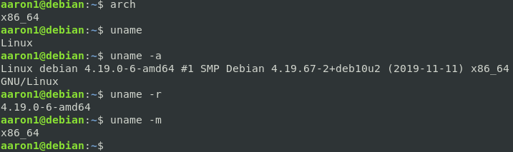

arch: arquitectura.

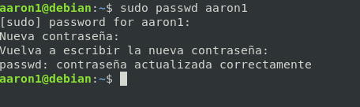

Para cambiar contraseña.

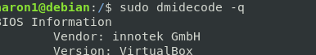

Componentes hardware.

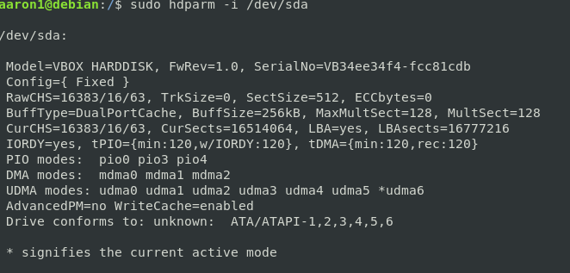

Para ver la info del disco duro.

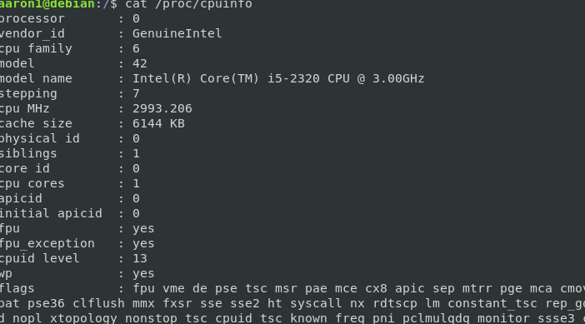

Para ver información.

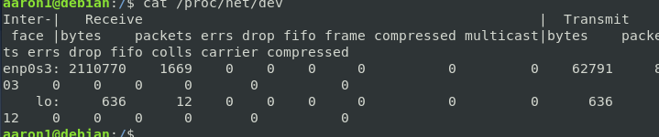



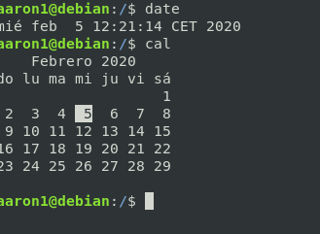

Fecha y calendario.

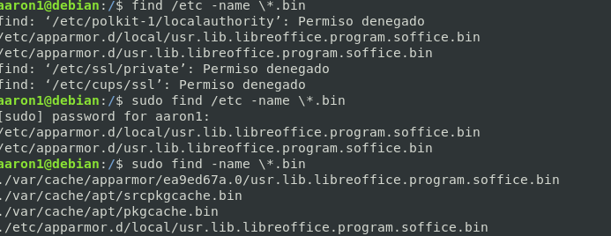

Para buscar x ficheros.

Crtime fecha de creación

Atime actualización

Ctime cambio.

Mtime modificación



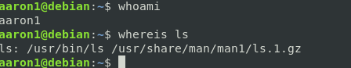

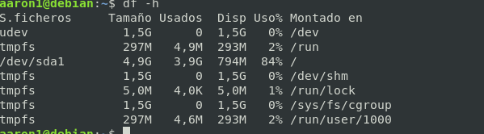

Tamaño en disco

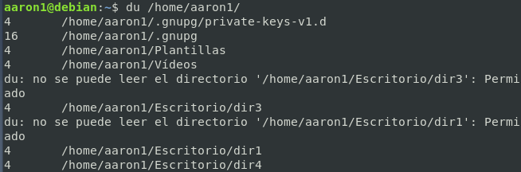

Mostrar el espacio en una partición o usuario.



Permisos buscar.

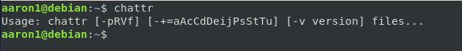

Cambiar.

Atributo: propiedades o características.

Permisos: escritura, lectura, etc.

El atributo está por encima del permiso.





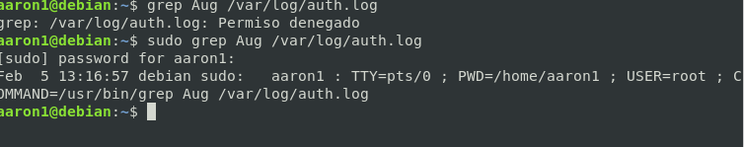

Para buscar contenidos dentro de ficheros.

**Useradd:** nombre de usuario y ya esta

**Adduser:** en el este configurar todo.

Del: para borrar.

En Linux hay dos formas de iniciar sesión en un usuario, mediante entorno grafico o de texto,

usermod

**WINDOWS**

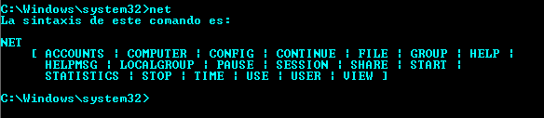

**Net**: es un conjunto de comandos.

Desde aquí podemos configurar todos los usuarios, grupos y recursos.

**Net accounts**: Configuración de una cuenta de usuario.

**Net computer**: Es para añadir maquinas a un dominio de red o quitarlas.

**Net config**: Que servicios tienen en ejecución determinados servicios.

**Net config Workstation**:

**Net use**r: crear usuarios y borrar usuarios.

**Net file**: nombre de los archivos compartidos, salen el nombre de los recursos compartidos.

**Net localgroup**: grupos locales, crear, borrar, etc.

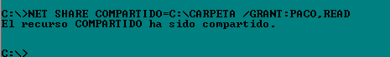

Compartir, esto es un recurso compartido.

